MIPS处理器设计文档

版本 <1.0>

修订历史记录
日期 | 版本 | 说明 | 作者
<2009-11-23> | <1.0> | 撰写流水线MIPS处理器设计部分 | 于淼

目录
1. 简介 4
1.1 MIPS CPU简介 4
1.2 MIPS CPU指令结构 4
1.3 设计目标 4
2. 架构设计 5
3. 流水线MIPS CPU设计 5
3.1 设计实现 5
3.2 关键部分设计分析 6
3.2.1 Hazard控制的实现 6
3.2.2 STALL的实现 8
3.3 时序分析 9
3.3.1 测试程序 9
3.3.2 时序分析 9
3.4 需要注意的问题 9
4. 带虚存的流水线MIPS CPU设计 9
5. 带Cache的流水线MIPS CPU设计 9
6. 参考资料 10

MIPS处理器设计文档

简介

MIPS CPU简介
一般来说，一个MIPS CPU对指令的处理执行可分为五个阶段：取指令(IF)、指令译码(ID)、指令执行(EXE)、内存访问(MEM)和结果写回(WB)。
IF：根据程序计数器PC中的地址访问指令存储单元，取出一条指令。同时PC中产生下一条指令所需要的地址。
ID：对取指令操作中得到的指令进行译码，确定该指令需要完成的操作，从而产生相应控制信号，用以驱动EXE状态中的各种动作。另外还需要访问寄存器堆以取出寄存器的内容。
EXE：根据上一阶段得到的控制信号，具体地执行指令动作，得到运算单元(ALU)的结果，然后转移到下一状态。
MEM：所有需要访问存储器的操作都将在这个步骤中执行，该步骤给出访问存储器的数据地址，把数据写入到存储器中数据地址所执行的位置或者从存储器中得到数据地址所指示的数据。
WB：EXE阶段或MEM阶段的结果写回到相应寄存器中。

MIPS CPU指令结构
本次大作业实现了R型、I型、J型指令的十五种典型指令，如图1.1所示：
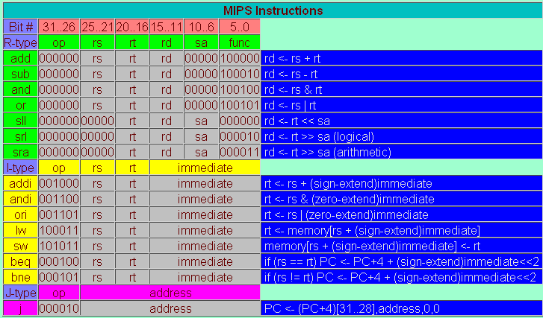
图1.1 本次大作业流水线MIPS CPU实现的指令

设计目标
本次大作业设计目标是：
- 利用片外Memory设计来实现基本MIPS CPU功能
- 对Control Hazard, Structure Hazard和Data Hazard造成的影响进行性能调优。
- 进一步实现带Cache的MIPS CPU
- 完成仿真CPU调式和分析

架构设计
为了达到组件分离的目标，在本次大作业中，我采用了CPU、内存、协处理器分离的方式。尽管这样做增加了设计难度，但是带来了以下好处：
- 在实际系统中，分离的组件设计能降低系统故障成本。发生故障时只需替换相应组件即可，而不需要替换掉整个系统。更接近于工业设计（一个例子如x64）
- 各部分职责更清晰,便于独立分析各组件功能，并且方便将来添加删除功能。

流水线MIPS CPU设计

设计实现
流水线CPU的设计图如图3.1所示，其中信号线上的E，M，W等表示EXE, MEM, WB各阶段名称缩写。为了实现更多的指令，并且满足“第二章 架构设计”一节中提出的需求，我在设计实现中与该图有一些不同，一个显著的地方是尽可能按照模块功能将每阶段器件放入不同模块中，另一个则是加入专门的器件用于按照I，J，R类型指令拆解各部分。
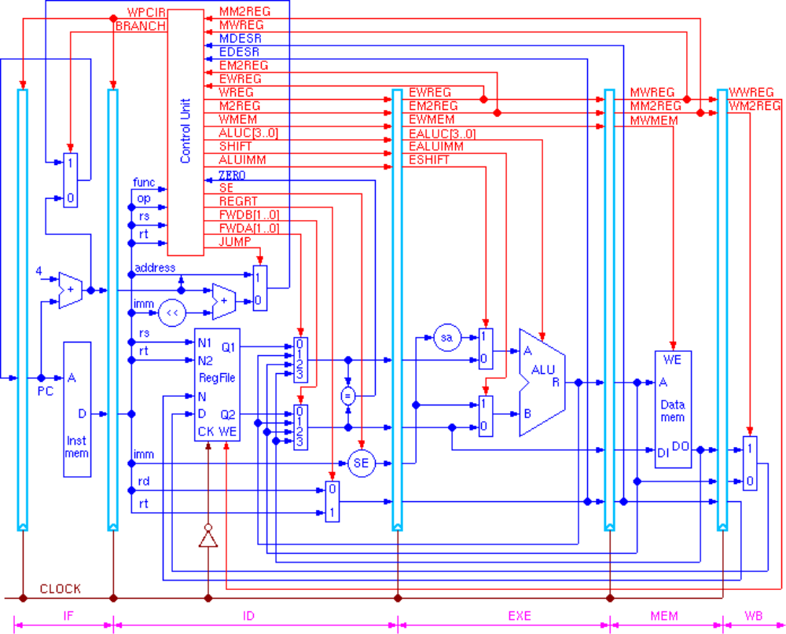
图3.1 流水线CPU设计结构图
由此，我的流水线MIPS CPU最终设计如图3.2和图3.3所示。图3.2展示了顶层设计，图3.3则展示了CPU内部具体设计。
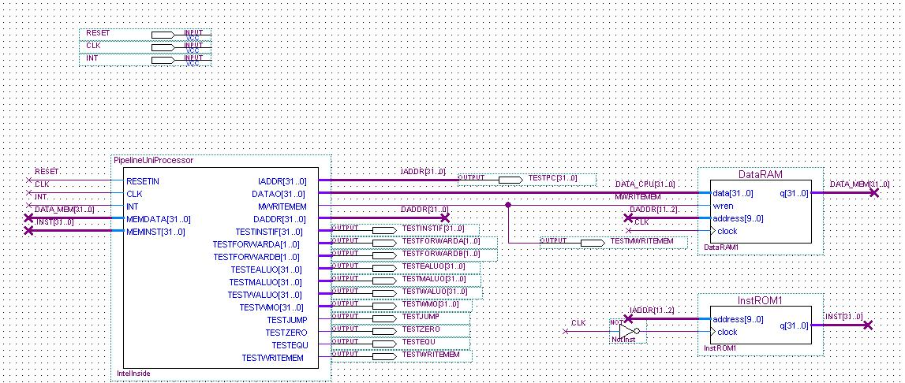
图3.2 流水线MIPS CPU顶层设计图

关键部分设计分析
这一部分将描述流水线MIPS CPU实现过程中的若干重要细节，包括Hazard控制的实现，STALL的实现等，由于《CPU芯片逻辑设计技术》一书中已经详细解释了一个一般的流水线MIPS CPU的实现过程和注意事项，因此一般注意问题不在此赘述。

Hazard控制的实现
Hazard分飞控制Hazards（Control Hazards），结构Hazards（Structural Hazards）,数据Hazards（Data Hazards）三种类型，在本CPU设计中，由于采用了指令内存与数据内存相分离的结构，因此结构Hazards不存在。而对于数据Hazards，本CPU对以下三种情况的RAW问题进行处理：
Situation 1：
add $1, $2, $3
or $5, $1, $6 ←-----RAW
Situation 2:
add $1, $2, $2
add $3, $1, $3 <---- value of $1 used in 2nd command, RAW
add $4, $1, $5 <---- value of $1 used in 3rd command, RAW
Situation 3 :
lw $2, 20
nop
nop
and $3, $2, $1 ←----RAW
其中Situation 3采用反向CLK的方法，强迫寄存器堆前半周期写，后半周期读。而对于Situation 1和Situation 2，则采用将中间步骤结果前向传输给ID阶段，从而达到不产生STALL的目的，提高CPU吞吐率。
还有一种Hazard的情况：
Situation 4 :
lw $2, 20
nop
add $1, $2, $3 ←----RAW
这种情况看似与Situation 3相似，但由于Situation 3已经是处理该情况的最省时方法，因此
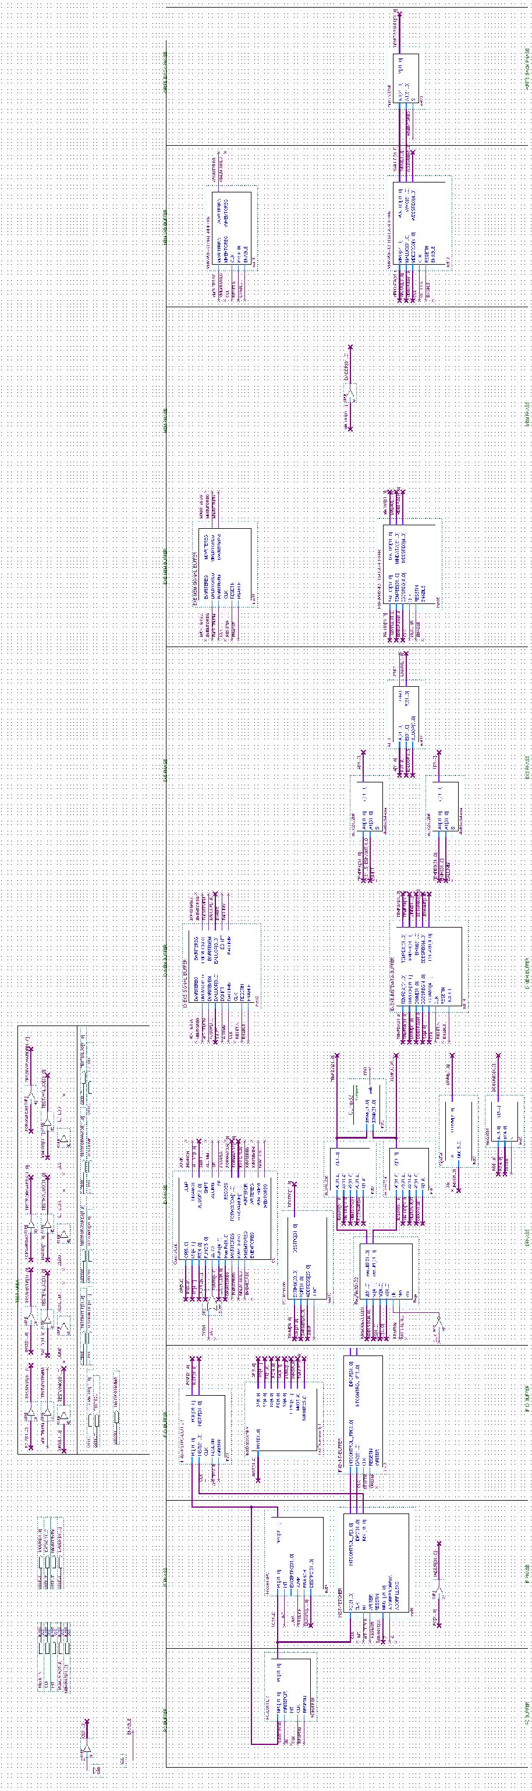
图3.3 流水线MIPS CPU内部具体设计
这种情况下必须插入一个STALL。这样才能让add指令尽快上流水。
这四种Hazard的处理均在ID阶段完成，在ControlUnit内部，通过ForwardControlUnit和HazardControlUnit两个单元完成，如图3.4和3.5所示。
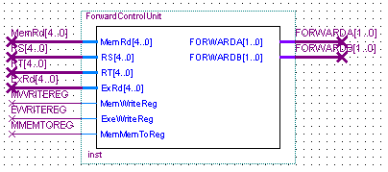
图3.4 ForwardControlUnit符号图

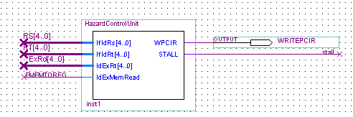
图3.5 HarzardControlUnit符合图

STALL的实现
STALL，即在流水线上插入等待泡泡，在本CPU中，这一步的实现并不是像预想的那样真的向相应阶段插入0输出那样，而是允许中间结果传到下一阶段的中间状态寄存器，但通过设置WRITEREG、WRITEMEM、MEMTOREG为0的方法保证这些假的中间状态不会影响到整个执行环境。为了达到这个目的，在ID阶段加入CtrlStall模块用于依据是否发生STALL而控制这三个信号的输出，实现如图3.6所示：
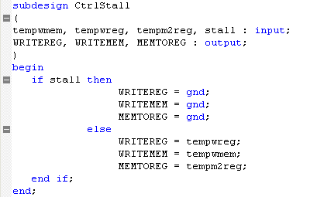
图3.6 CtrlStall模块的实现

时序分析

测试程序及初始数据内存
测试程序采用修改过的李亚民网站上的测试代码：

CONTENT
BEGIN
--[0..1F] : 00000000; % Range--Every address from 0 to 1F = 00000000 %
0 : 00000820; % 000000 00000 00000 00001 00000 100000 (00) add $1, $0, $0 ; address of data[0] %
1 : 20020004; % 001000 00000 00010 00000 00000 000100 (04) addi $2, $0, 4 ; counter %
2 : 00001820; % 000000 00000 00000 00011 00000 100000 (08) add $3, $0, $0 ; sum %
3 : 8C240050; % 100011 00001 00100 00000 00001 010000 (0C) loop: lw $4, 80($1) ; load data %
4 : 00641820; % 000000 00011 00100 00011 00000 100000 (10) add $3, $3, $4 ; sum, PIPELINE STALLS, harzard situation4,3 %
5 : 2042FFFF; % 001000 00010 00010 11111 11111 111111 (14) addi $2, $2, -1 ; counter - 1 %
6 : 1440FFFC; % 000101 00010 00000 11111 11111 111100 (18) bne $2, $0, loop ; finish? %
7 : 20210004; % 001000 00001 00001 00000 00000 000100 (1C) addi $1, $1, 4 ; address + 4, DELAY SLOT %
8 : AC230050; % 101011 00001 00011 00000 00001 010000 (20) sw $3, 80($1) ; yes, store sum %
9 : 8C240050; % 100011 00001 00100 00000 00001 010000 (24) lw $4, 80($1) ; check sw %
A : 00811822; % 000000 00100 00001 00011 00000 100010 (28) sub $3, $4, $1 ; sub: $3 <- $4 - $1，PIPELINE STALLS, hazard situation4,3 %
B : 20020003; % 001000 00000 00010 00000 00000 000011 (2C) addi $2, $0, 3 ; counter %
C : 2042FFFF; % 001000 00010 00010 11111 11111 111111 (30) loop2: addi $2, $2, -1 ; counter - 1 %
D : 3443FFFF; % 001101 00010 00011 11111 11111 111111 (34) ori $3, $2, -1 ; zero-extend: ffffffff, harzard situation1 %
E : 2004FFFF; % 001000 00000 00100 11111 11111 111111 (38) addi $4, $0, -1 ; sign-extend: ffffffff %
F : 3085FFFF; % 001100 00100 00101 11111 11111 111111 (3C) andi $5, $4, -1 ; zero-extend: ffffffff %
10 : 00A43025; % 000000 00101 00100 00110 00000 100101 (40) or $6, $5, $4 ; or: ffffffff %
11 : 10400003; % 000100 00010 00000 00000 00000 000011 (44) beq $2, $0, shift ; if $2 = 0, goto shift %
12 : 00A63824; % 000000 00101 00110 00111 00000 100100 (48) and $7, $5, $6 ; and: 0000ffff, DELAY SLOT %
13 : 0800000C; % 000010 00000 00000 00000 00000 001100 (4C) j loop2 ; jump loop2 %
14 : 00000000; % 000000 00000 00000 00000 00000 000000 (50) nop ; nop, DELAY SLOT %
15 : 2002FFFF; % 001000 00000 00010 11111 11111 111111 (54) shift: addi $2, $0, -1 ; $2 = ffffffff %
16 : 00021BC0; % 000000 00000 00010 00011 01111 000000 (58) sll $3, $2, 15 ; <<15 = ffff8000 %
17 : 00031C00; % 000000 00000 00011 00011 10000 000000 (5C) sll $3, $3, 16 ; <<16 = 80000000 %
18 : 00031C03; % 000000 00000 00011 00011 10000 000011 (60) sra $3, $3, 16 ; >>16 = ffff8000 (arith) %
19 : 00031BC2; % 000000 00000 00011 00011 01111 000010 (64) srl $3, $3, 15 ; >>15 = 0001ffff (logic) %
1A : 00021BC0; % 000000 00000 00010 00011 01111 000000 (58) sll $3, $2, 15 ; <<15 = ffff8000 %
1B : 00032400; % 000000 00000 00011 00100 10000 000000 (5C) sll $4, $3, 16 ; <<16 = 80000000, harzard situation1 %
1C : 00032C03; % 000000 00000 00011 00101 10000 000011 (60) sra $5, $3, 16 ; >>16 = ffff8000 (arith),harzard situation2 %
1D : 000333C2; % 000000 00000 00011 00110 01111 000010 (64) srl $6, $3, 15 ; >>15 = 0001ffff (logic) %
1E : 0800001E; % 000010 00000 00000 00000 00000 011110 (68) finish: j finish ; dead loop %
1F : 00000000; % 000000 00000 00000 00000 00000 000000 (6C) nop ; nop, DELAY SLOT %
END ;
这段代码囊括了对四种Hazard处理的测试，也包括了对诸如运算、跳转、内存读写等基本指令的功能性测试
由于本MIPS CPU采用大数端法表示数据，同时如测试代码所示需要读写offset80处内存，因此数据内存在80 byte处初始化为05，其余为0。

时序分析

需要注意的问题
- 在选择指令ROM和数据RAM时,即使最后进行功能性仿真(Functional Simulation)也要注意选择不寄存输出,如图3.x1所示(‘q’ output port一定不选择),否则读取内存时要等到下个周期才能获得结果:
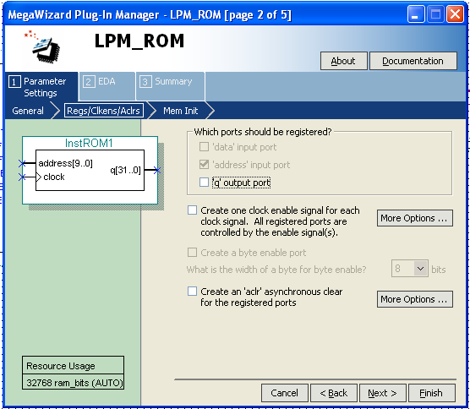
图3.x1 一定要注意去掉’q’ output port,除非假设clk给一个额外的周期用于锁住并输出内存结果
- 需要注意板子的选择,不同板子的选择会导致不同的结果,我选择的是StratixII。选择板子可以在Assignment->Settings里面的Device中选择。

带虚存的流水线MIPS CPU设计

带Cache的流水线MIPS CPU设计
此项目将使用以下测试工具：
[注：可以视情况删除或添加项目。]

参考资料
- 《Common MIPS Instructions》, http://www.math.unipd.it/~sperduti/ARCH09/mips_assembler.pdf
- 《CPU芯片逻辑设计技术》, 李亚民、朱子玉著
- 李亚民网站：http://cis.k.hosei.ac.jp/~yamin/research/

